
МИНОБРНАУКИ РОССИИ

Федеральное государственное бюджетное образовательное учреждение

высшего образования

«МИРЭА - Российский технологический университет»

РТУ МИРЭА

Институт Информационных Технологий (ИТ)
Кафедра инструментального и прикладного программного обеспечения (ИППО)

ОТЧЕТ ПО ПРАКТИЧЕСКОЙ РАБОТЕ №5
по дисциплине
«Объектно-ориентированное программирование»
Выполнил студент группы ИМБО-01-18 | Анжиганов Н.А
Принял | Алпатов А.Н

Лабораторные работы выполнены | «__»_______201__ г. | (подпись студента)
«Зачтено» | «__»_______201__ г. | (подпись руководителя)

Москва 2019
Содержание
1. Цель практической работы 3
2. Задание 3
3. Поэтапное выполнение практической работы 3
4. Код программы 4
5. Результат работы программы 4
6. Вывод 4
Список использованных источников 5

1. Цель практической работы

Целью данной практической работы является приобретение практических навыков по программированию перегрузки функций на языке программирования С++.

2. Задание

Реализовать программу-калькулятор, работающий с различными типами данных 3. Поэтапное выполнение практической работы

Создадим файл main.cpp в котором будет находится код.

4. Код программы
#include "pch.h"
#include <iostream>
#include <clocale>
using namespace std;
void menu()
{
cout << "Enter: " << endl;
cout << "+" << endl;
cout << "-" << endl;
cout << "/" << endl;
cout << "*" << endl;
}
void calc(int x, int y)
{
char del;
float z;
menu();
cin >> del;
switch (del)
{
case'+':
z = x + y;
break;
case'*':
z = x * y;
break;
case'/':
z = x / y;
break;
case'-':
z = x - y;
break;
}
cout << "Result:" << z << endl;
}
void calc(float x, float y)
{
char del;
float z;
menu();
cin >> del;
switch (del)
{
case'+':
z = x + y;
break;
case'*':
z = x * y;
break;
case'/':
z = x / y;
break;
case'-':
z = x - y;
break;
}
cout << "Result:" << z << endl;
}
int main()
{
float x, y;
cout << "Hey! Please enter 2 Integer: " << endl;
cin >> x >> y;
calc(x, y);
cout << "Hey! Please enter 2 fractional: " << endl;
cin >> x >> y;
calc(x, y);
}

5. Результат работы программы
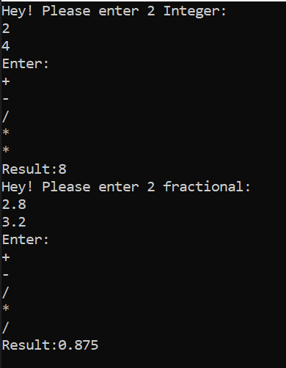
Рисунок 1 — Результат работы программы

6. Вывод
В данной работе я научился использовать перегрузку функций.

Список использованных источников
- Н.В. Зорина Курс лекций по Объектно-ориентированному программированию, Москва, МИРЭА, 2016.

